إرشاد.
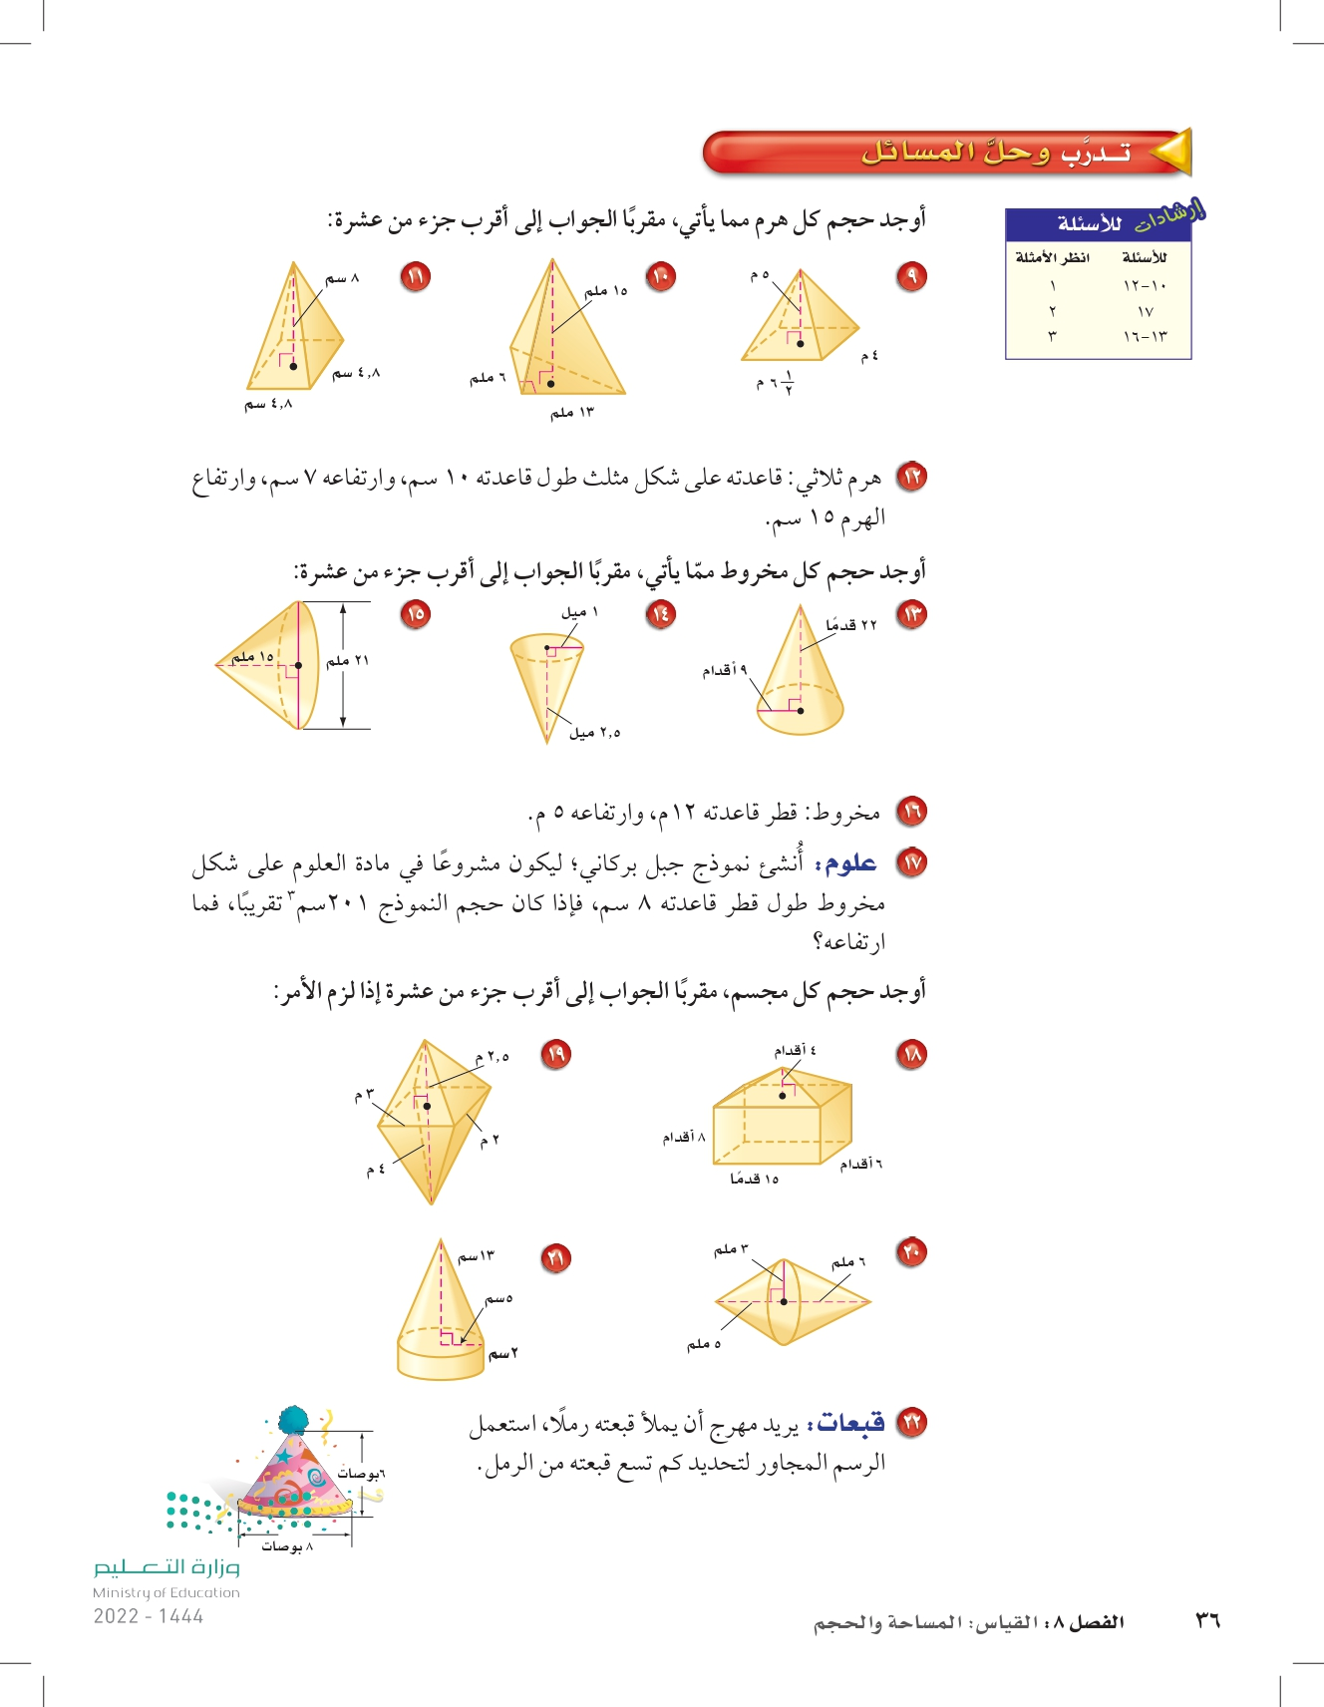
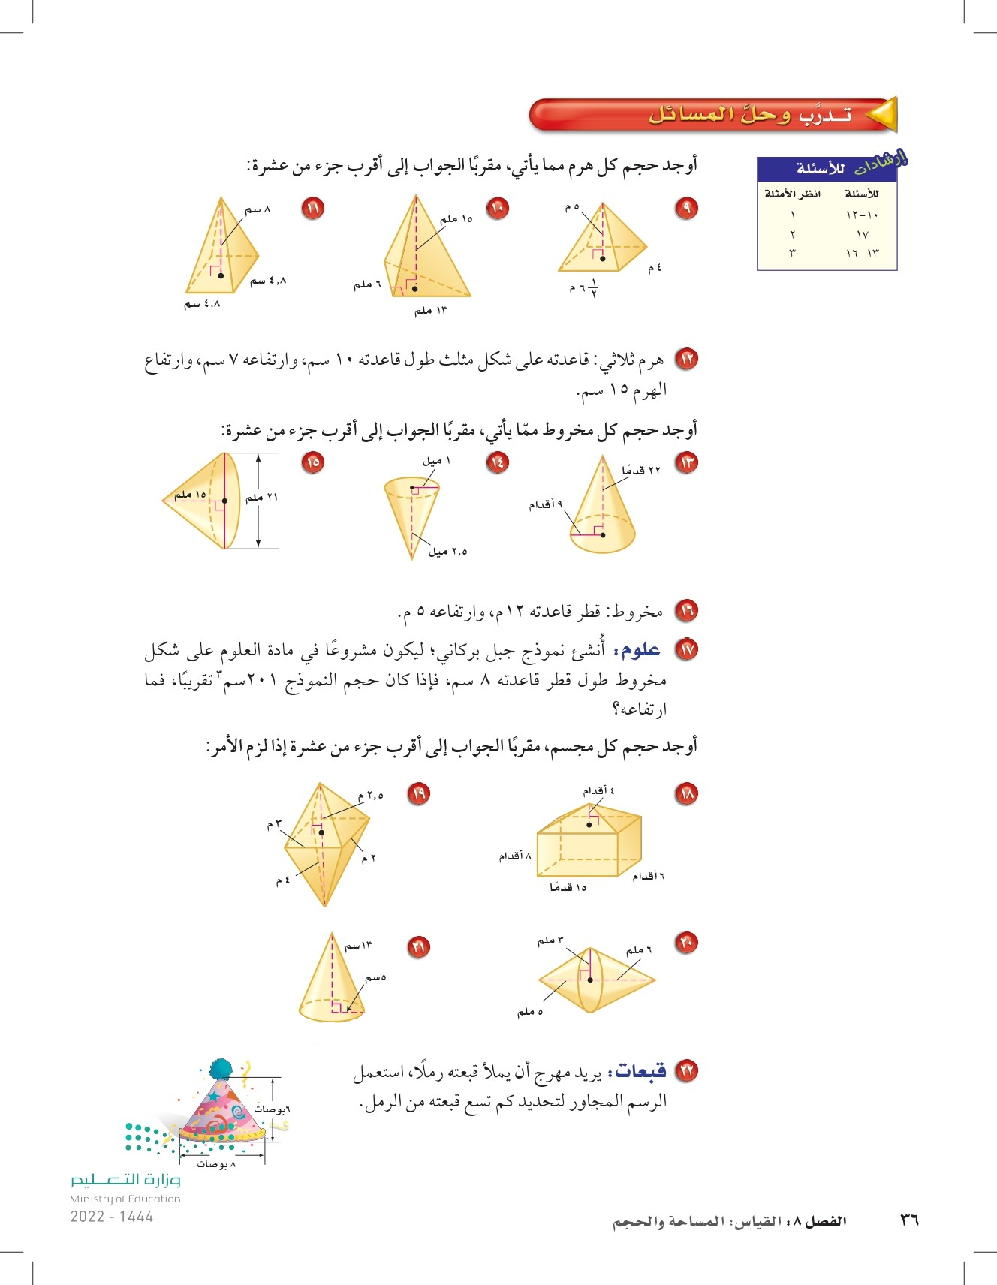 | 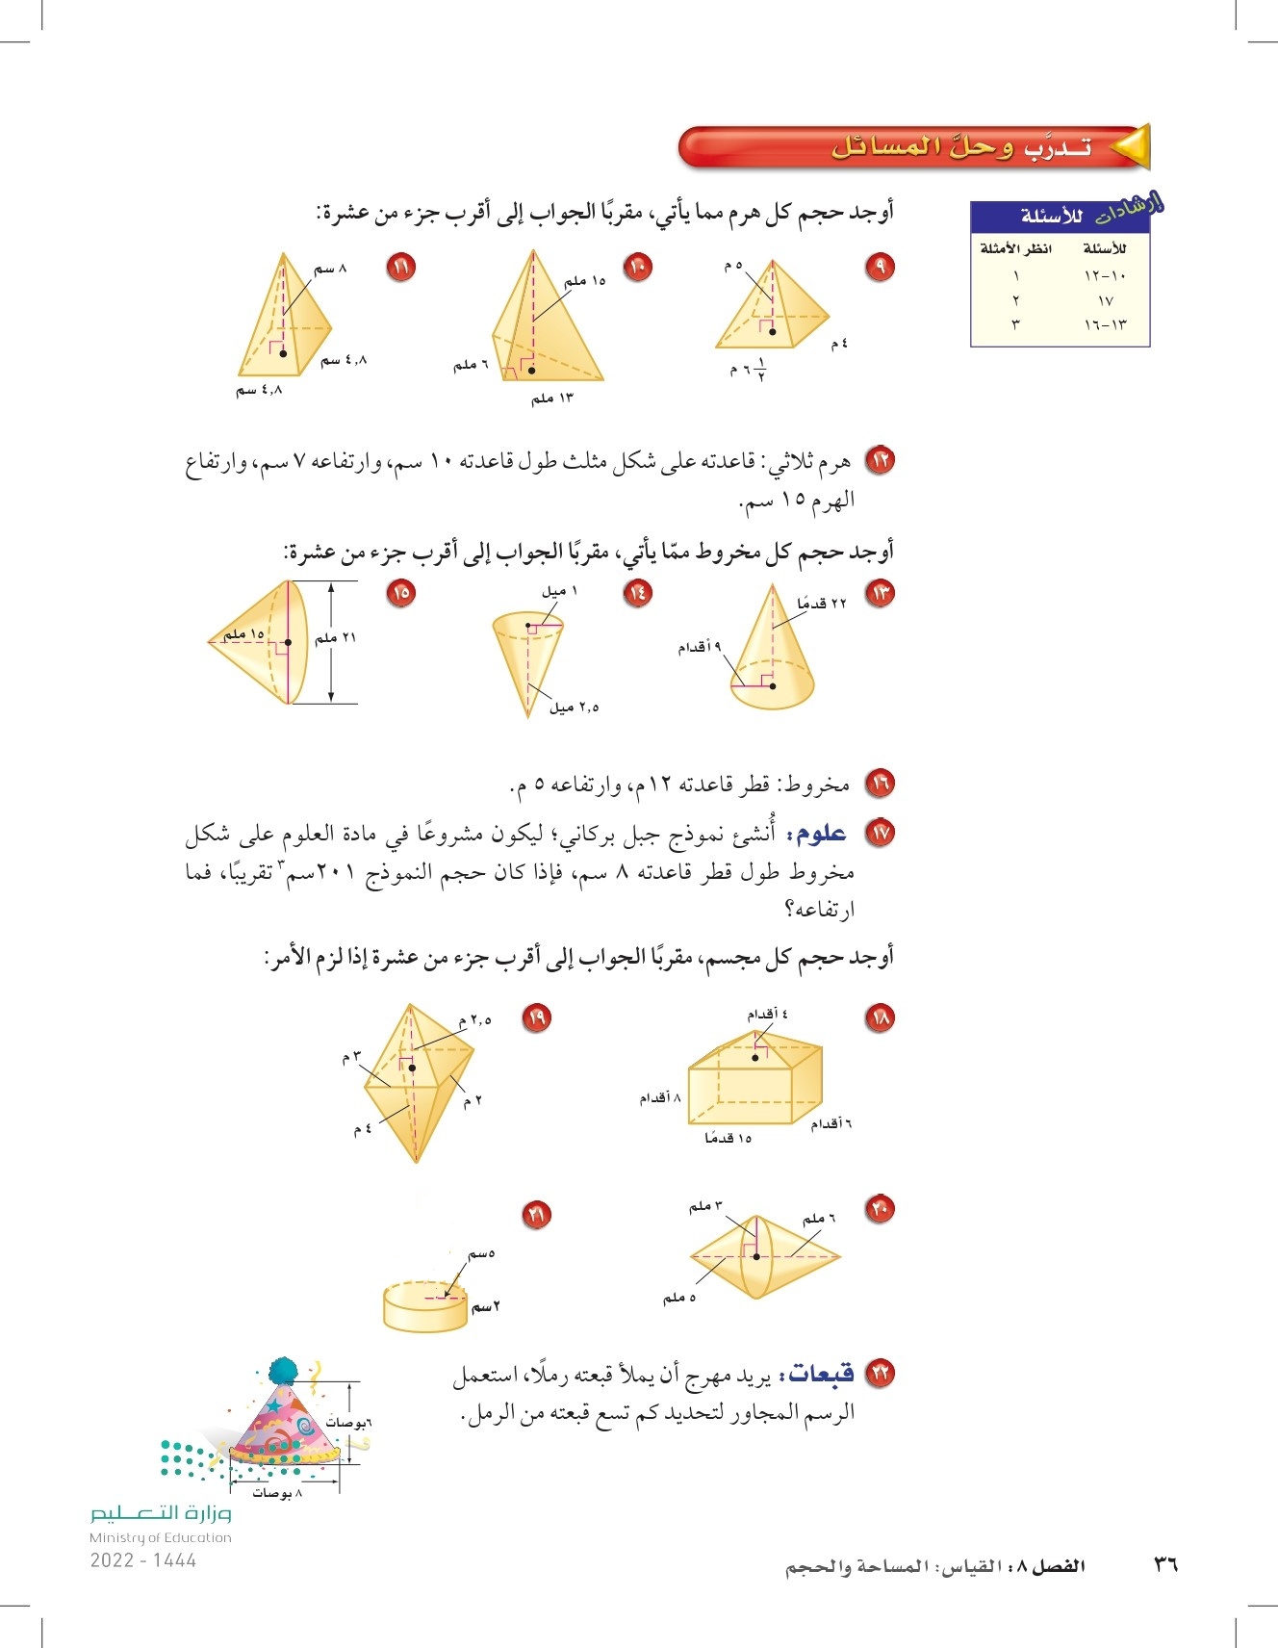
اسم المجسم: مخروط | اسم المجسم: أسطوانة
حجم المخروط = $\frac{1}{3}$ × مساحة القاعدة × الارتفاع  حجم المخروط = $\frac{1}{3}$ × مساحة الدائرة × الارتفاع  حجم المخروط = $\frac{1}{3}$ × ط × نق² × الارتفاع | حجم الأسطوانة = مساحة القاعدة × الارتفاع  حجم الأسطوانة = مساحة الدائرة × الارتفاع  حجم الأسطوانة = ط × نق² × الارتفاع
نق  الارتفاع | الارتفاع  نق
ط $≈$ 3.14
أو
ط $≈$ $\frac{22}{7}$

حجم المجسم = حجم المخروط + حجم الأسطوانة

